Bestehendes Repo – Klonen und arbeiten
- Repo mit ReadMe im Github erstellen
- Git Clone …
- Git verlinken
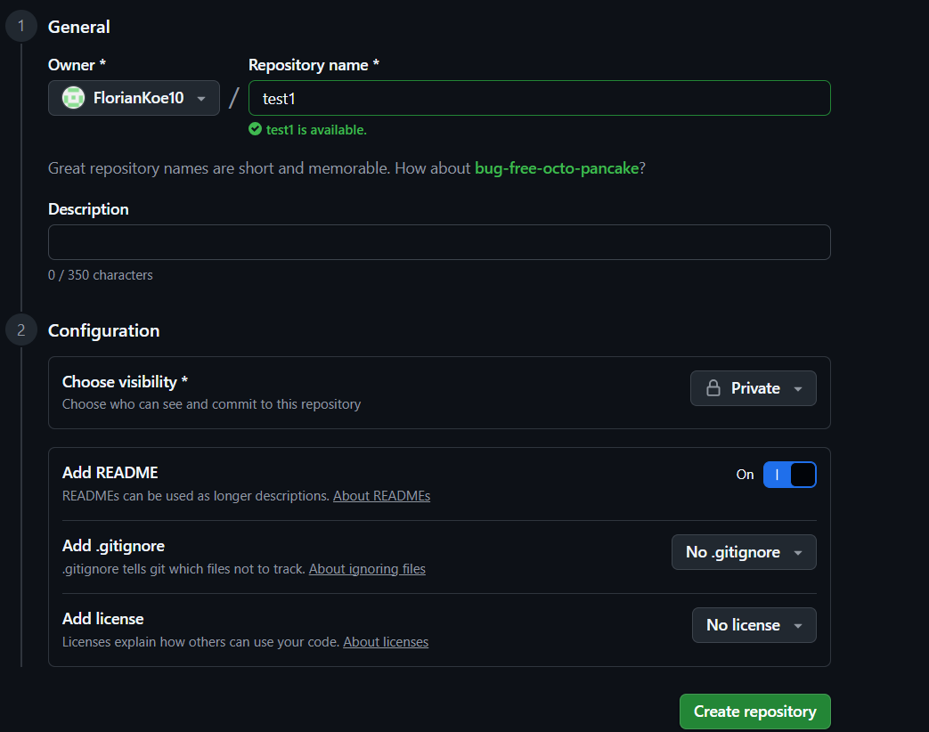
Leeres Repo erstellen und mit diesem Arbeiten

